REŠI SPODNJE NALOGE

Pri pouku gospodinjstva smo vsi razen 6b že pekli palačinke. Prav vsi pa smo se že vrteli po naši šolski kuhinji. Zato imate prvo vajo (vaja47), kjer zapišite po svojih besedah odgovore, o tem smo se pogovarjali in vse to delate tudi doma, zato mislim da nebi smeli imeti težav.
Pri naslednji vaji (vaja 51) zapiši kaj vse smo v šoli uporabili za peko palačink.
Zadnja vaja (vaja 52) je vaja kjer razmišljaš o tem v kakšni posodi bi skuhal dve različni jedi. Razmišljaj kako to naredijo tvoji starši.
Čisto na dnu imaš recept za zelenjavno jajčno omleto. Če boš utegnil sam ali skupaj s starši pripravi enostavno jed, ki ima beljakovine, nekaj maščob in vitamine ter minerale in je zelo primerna za zajtrk. Le ta pa je, kot smo rekli, zelo pomemben del dneva.
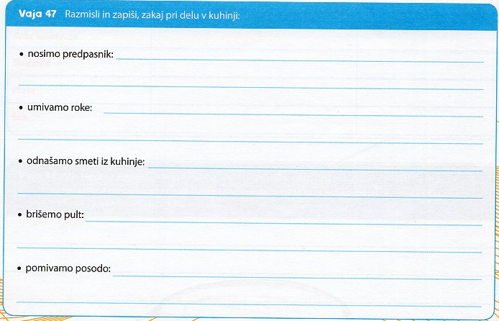

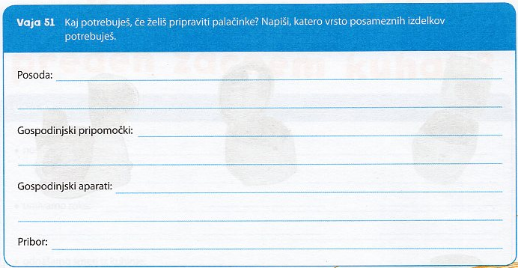

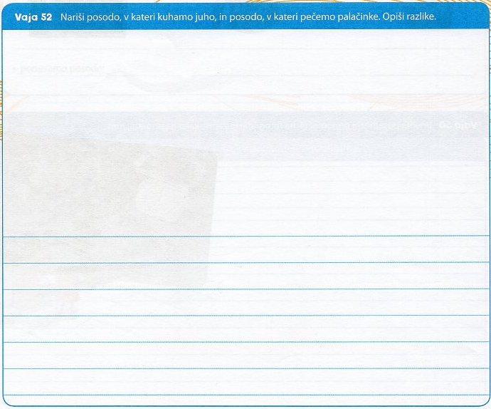

RECEPT ZA ZELENJAVNO JAJČNO OMLETO

Sestavine za 2 osebi
- 3 jajca
- Ščepec soli
- 1 velika žlica olja (zelo priporočljivo je olivno olje)
- ½ skodelice korenja
- ½ skodelice graha
Zelenjavo lahko prilagodite glede na vaš okus ali kar imate v hladilniku.

Priprava
Operi zelenjavo in jo nareži na manjše koščke v velikosti graha. Korenje in grah kuhaj 10 minut. V skodelici zmešaj jajca in dodaj sol. Vmešana jajca nato speci v ponvi na zmerno segretem olju. Med pečenjem po omleti potresi grah in korenje.
Omleto v ponvi prepogni čez polovico in jo položi na servirni krožnik. Namesto zelenjave lahko uporabiš tudi nariban sir ali na koščke zrezano šunko.

